特效制作注意事项

关于Glow材质球的属性名
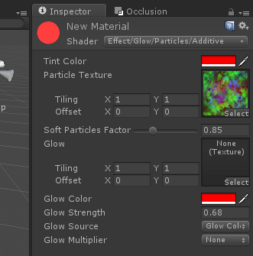
第一个颜色，要么是_Color，要么是_TintColor，要么是_MainColor
GlowColor是_GlowColor
GlowStrength是_GlowStrength

-1.对于材质球中支持静态反射的，应当公用几个静态反射贴图，绝不能出现每个材质球用不同的反射贴图。
- 特效的中心店，要在特效的中央或者附近的位置，不能出现以下的情况！

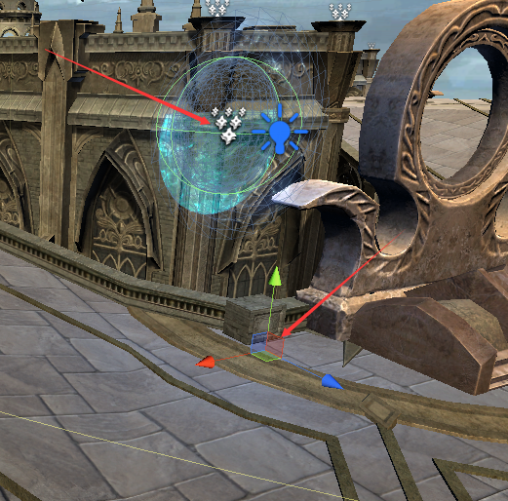

- 注意每个脚本的IncludeChildren选项！
比如如下的特效，Best上有一个Play脚本，点上了IncludeChildren，
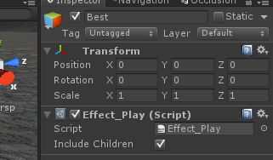
而他的子物体ParitcleSystem上有一个DelayPlay，同样是点上了IncludeChildren
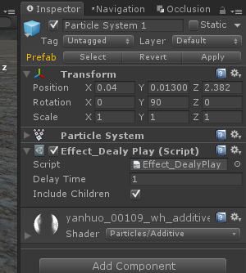
这种情况下，会出现意想不到的情况，很可能直接播放了，然后再延迟，再播放一次！
请注意这种情况，遇到这种情况，请分出多个子物体！！
Effect_Play和Effect_DelayPlay只能播放粒子系统、Animator、Projector、带子系统（不 包括武器带子），这两个脚本并不是必须的！！！！！！！

- K动画问题，动画K了位移和缩放的，要把他们的初始值设置为动画第一帧的值，如
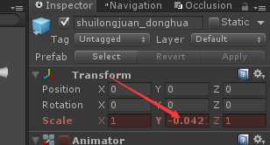，动画第一帧是这个状况，那么上传的的时候，也要把值设成这个
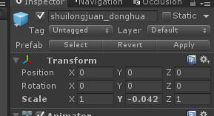

3.所有的特效必须具有以下结构
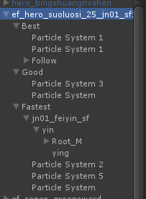
跟节点只能挂一个EffectNode脚本，不能再挂其他脚本
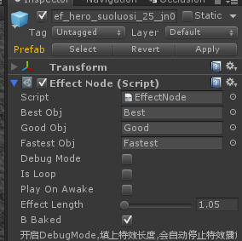
每个特效都必须分三个层级，分别是Fastest、Good、Best。然后分别拖到对应的物体上，开启DebugMode强制最高等级特效，方便你们做特效，如果遇到一些无法解决的，找程序，每次改动都必须Bake，每次上传也必须Bake！！！

灯光必须放到Best中！灯光必须放到Best中！灯光必须放到Best中！

Fastest：这里放最最最基础的特效，不能删减的，不能超过6个单位，不能有扭曲
Good：这里放一些比较明显的细节，简单来说就是比较大的。,这里只能放一个扭曲,不超过10个单位，可空
Best：这里放耗性能和面积小的细节，多余的扭曲，灯光，必须放到这里，一些只占整个特效面积20%以下的细节都应该放这里。可空
以这个特效为例
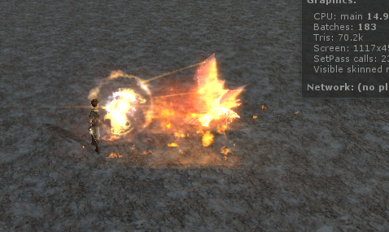
这是一个鸟飞出去的特效
那么可以总结出，
Fastest，应该放 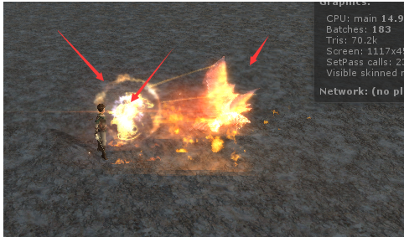这三个东西，这三个东西是特效里最重要的部分
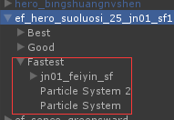

Good就应该放放这些黑烟和闪光
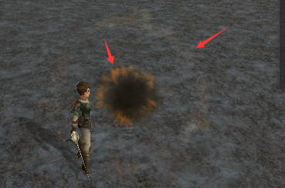
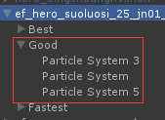

Best应该放如下的东西，扭曲，火焰等等比较耗性能的东西
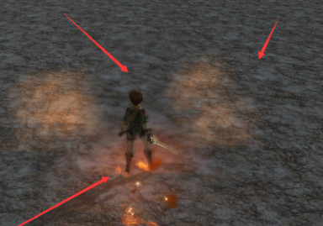
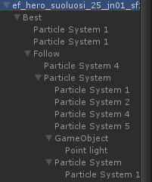

以下是完整的三个等级下的特效截图
Fastest：
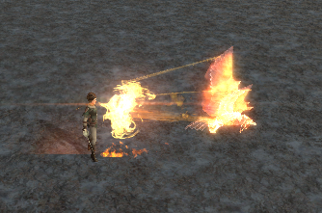

Good:
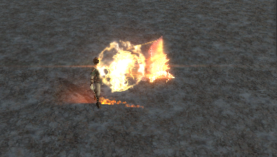

Best:
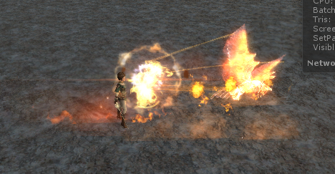

请严格按照以上标准执行，如果不执行的话，我只能强行砍到Fastest档！

